Министерство науки и высшего образования и Российской Федерации

федеральное государственное бюджетное образовательное учреждение высшего образования

**"**Российский экономический университет имени Г.В. Плеханова"

**МОСКОВСКИЙ ПРИБОРОСТРОИТЕЛЬНЫЙ ТЕХНИКУМ**

**ОТЧЁТ**

**По дисциплине: «МДК 01.03 Разработка мобильных приложений»**

09.02.07 Информационные системы и программирование

Специальность: Программист

|  |
| --- |
| Выполнил студент |
| Группы П50-9-21 Оганисян А.С. |
|  |
| «____» _______ 2023 года |
|  |

Москва 2023

Цель: Разработать программу "Калькулятор".  
Программа должна включать 6 математических действий (сложение, вычитание, умножение, деление, возведение в степень, факториал)  
Все операции должны выполняться корректно (предусмотреть ошибку при делении на 0 и т.п.)  
Предусмотреть проверку на ввод полей.

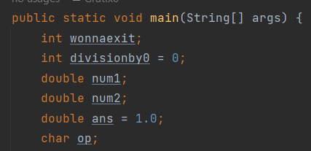

Рисунок Переменные

Сперва создадим переменные. Некоторые инициализируем для корректной работы приложения.

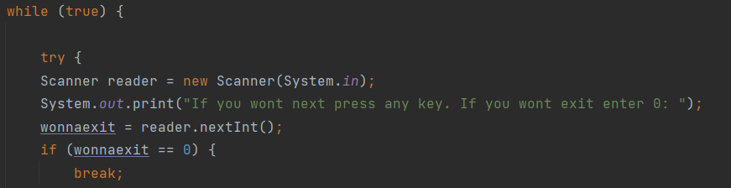

Рисунок Цикл

Создадим цикл который будет означать повторение выбора наших операций. Предупредим пользователя о том, что если он хочет выйти – нужно ввести 0. Запросим ввод. Если ввод равен 0, то выходим из цикла

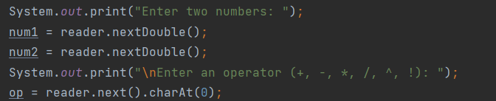

Рисунок Ввод

Просим вбить цифры, и операцию.

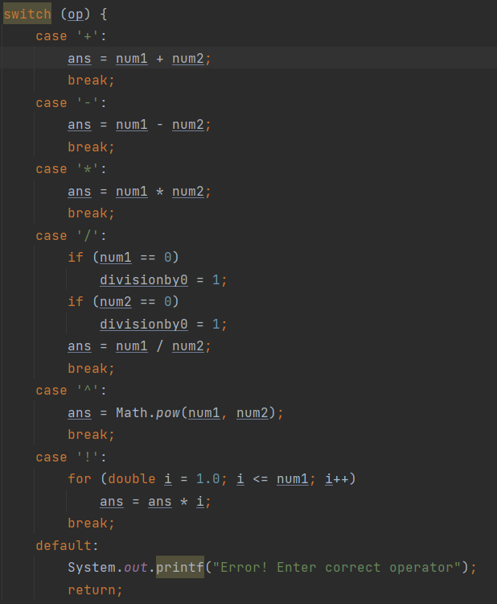

Рисунок Обработка операций

Обработка всех операций. Иногда используем модуль Math. В случае ошибки, сработает модуль default.

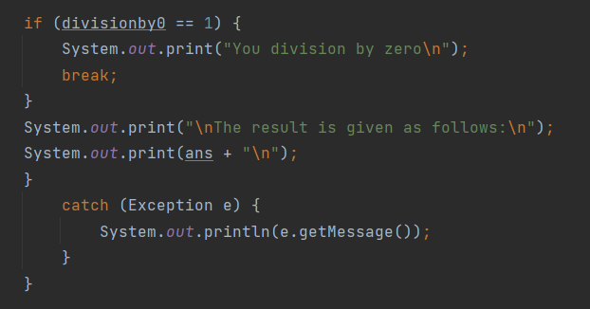

Рисунок Результат

Если пользователь пытается поделить на ноль, предупредим его об этом и выйдем из цикла.

Если всё норм, выводим результат наших операций.

В случае каких-то непредвиденных ошибок – сработает try catch и выдаст номер ошибки.

Вывод кода: 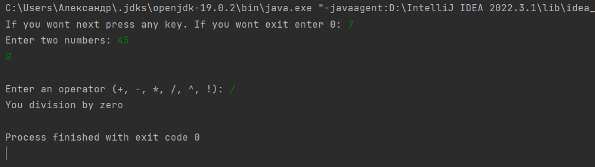

Рисунок Работа приложения

Вывод: Разработал программу "Калькулятор".  
Программа должна включать 6 математических действий (сложение, вычитание, умножение, деление, возведение в степень, факториал)  
Все операции должны выполняться корректно (предусмотреть ошибку при делении на 0 и т.п.)  
Предусмотреть проверку на ввод полей.